Уважаемые жители!
В текущем году в рамках проекта партии Единая Россия "Реальные дела" в д Николаевка
Уфимского района был отремонтирован
фасад здания клуба

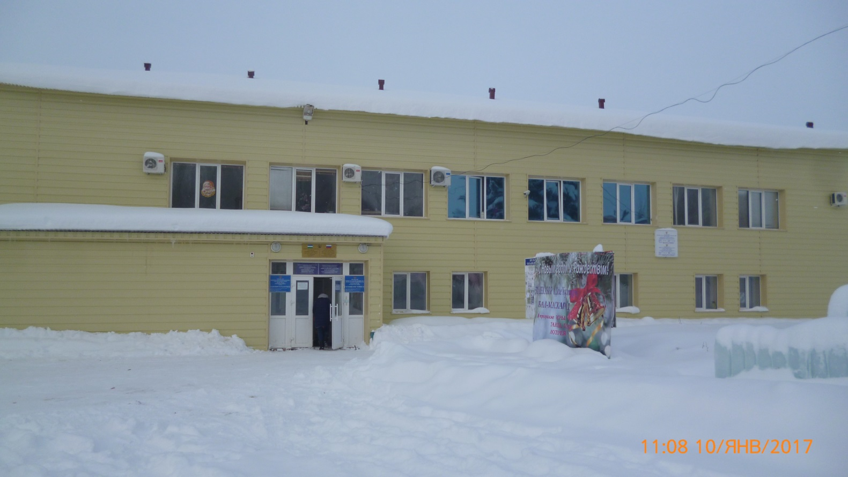

Пожелания жителей сбылись
Обновленный и красивый Дом Культуры
радует наших односельчан и гостей.

